កិច្ចការផ្ទះ

មេរៀនរំឭកទី៥ ព្យញ្ជនៈ គ ឃ ង ផ្សំស្រះ

អំណាន និងសំណេរ (១០ពិន្ទុ)

១.​ ចូរគូសភ្ជាប់ពាក្យទៅនឹងរូបភាពឱ្យបានត្រឹមត្រូវ(២ពិន្ទុ)

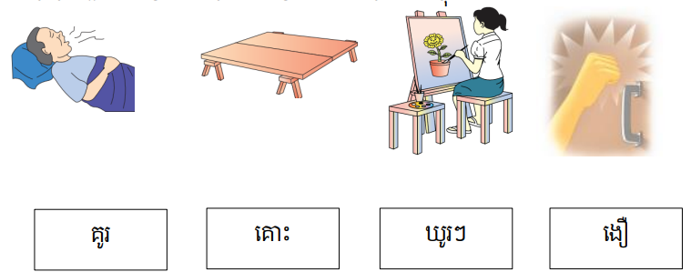

២. ចូរគូសភ្ជាប់ និងសរសេរពាក្យឱ្យបានត្រឹមត្រូវ(៤ពិន្ទុ)

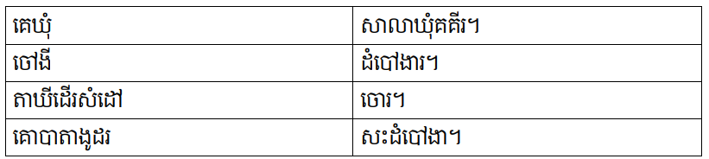

៣. ចូរសរសេរពាក្យខាងក្រោមឱ្យបានត្រឹមត្រូវ(៤ពិន្ទុ)

